Verkeersbesluit gemeente Eersel Vuursteen

Verkeersbesluit aanwijzen parkeerverbod-zone aan de Vuursteen te Eersel

Burgemeester en wethouders van de gemeente Eersel;

Gelet op:
- Artikel 2 juncto artikel 18, eerste lid onderdeel d van de Wegenverkeerswet 1994 (hierna: WVW 1994);
- Het bepaalde in het Besluit administratieve bepalingen inzake het wegverkeer (hierna: BABW);
- Het Reglement Verkeersregels en Verkeerstekens 1990 (hierna: RVV);
- De Algemene wet bestuursrecht (hierna: Awb).

Overwegende:
- Dat aan de straten Kerkstraat/Schadewijkstraat/Bergeijksedijk en omgeving een herinrichting ondergaat;
- Dat de straten aan Kerkstraat/Schadewijkstraat/Bergeijksedijk en de omgeving openliggen en niet toegankelijk zijn voor verkeer;
- Er voor fietsers, gemotoriseerd verkeer en openbaar vervoer omleidingsroutes zijn gerealiseerd;
- Deze herinrichting direct gevolgen heeft voor het verkeer in de nabije omgeving;
- Dat door de herinrichting sluiprouten zijn ontstaan, die weer ongewenste en gevaarlijke ver-keersophoping veroorzaken; op de Vuursteen zijn daarom 4 verkeersborden geplaatst. Deze verkeersborden, parkeerverboden voor voertuigen met meer dan 2 wielen inhouden. Dat deze 4 verkeersborden niet het beoogde resultaat hebben. Dat wil zeggen dat ondanks de parkeerverboden er veel voertuigen worden geparkeerd;
- Vlakbij de Vuursteen zit een dokterspost en deze locatie 24 uur goed bereikbaar moet zijn en ze-ker in het geval dat als “elke seconde telt”, een goede doorgang voor hulpdiensten moet worden gewaarborgd;
- Dat grote voertuigen lastig/ niet kunnen draaien aan de Vuursteen;
- Dat de gemeentelijke toezichthouders hebben geconstateerd dat geparkeerde voertuigen langs de weg aan de Vuursteen een belemmering vormen voor een veilige doorstroming van het verkeer door te weinig ruimte om te passeren en het gebrek aan manoeuvreerruimte en gebrek aan ruimte in bochten;
- Dat over dit besluit overleg heeft plaatsgevonden met de Politie;
- Dat om te het voorkomen dat ongelukken, hinder en andere overlast ontstaan, het noodzakelijk is om onderstaand besluit te nemen.

BESLUIT:

- Dat op 29 november 2023 door het plaatsen van borden met tekens, zoals bedoeld in Bijlage I van het RVV, hoofdstuk E. Parkeren en stilstaan, onderdeel E1, een parkeerverbod- zone is aangewezen aan de Vuursteen te Eersel. De weggebruikers verplicht zijn om gevolg te geven aan de verboden die voortvloeien uit de verkeerstekens, een en ander zoals aangegeven in de situatietekening.
- Dit verkeersbesluit zal worden gepubliceerd op www.officielebekendmakingen.nl.
- Ingevolge artikel 15 WVW 1994, de plaatsing en verwijdering van verkeersborden die verboden en geboden bevatten, krachtens een verkeersbesluit geschiedt.
- Dit verkeersbesluit heeft een geldigheid tot augustus 2024.
- Dat de situatietekening onderdeel uitmaakt van dit besluit.

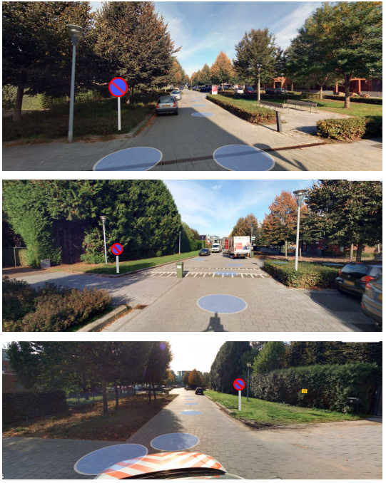

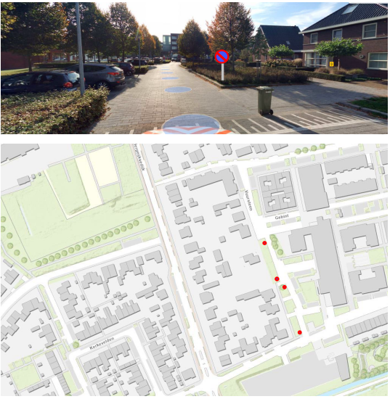

Eersel, 18 december 2023

Namens burgemeester en wethouders van Eersel,

De heer H.J.G.G. Bouwman
Hoofd afdeling Ruimtelijk Beheer

Bent u het niet eens met dit besluit?
U kunt de gemeente Eersel binnen zes weken na datum van deze bekendmaking laten weten dat u het niet eens bent met dit verkeersbesluit. Dit heet bezwaar maken. U kunt bezwaar maken als het verkeersbesluit tegen uw belangen ingaat. In deze periode kunt u ook de documenten met informatie over het verkeersbesluit zowel fysiek als digitaal bekijken via https://www.officielebekendmakingen.nl / of www.overheid.nl. Bezoek voor de openingstijden en het adres van het gemeentehuis de website https://www.eersel.nl/gemeentehuis. Voor informatie over het bekijken van de documenten of andere vragen kunt u ook bellen. Dit kan via het telefoonnummer 0497-531300.
Als u bezwaar wilt maken, kunt u dat schriftelijk of digitaal indienen. Schriftelijk via Postbus 12, 5520 AA Eersel. Digitaal via het elektronisch online formulier “Bezwaar indienen” op onze website. https://www.eersel.nl/bezwaar-maken. Hiervoor heeft u uw DigiD nodig.

